Глава Муниципального образования
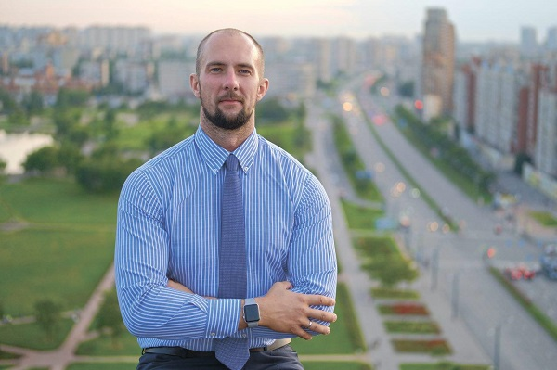
Глава Муниципального Образования "Александровский"
Коробко Василий Андреевич
Полномочия Главы Муниципального образования исполняет Коробко Василий Андреевич в соответствии с решением Муниципального Совета МО "Александровский" от 23 сентября 2019 года «О избрании главы муниципального образования, исполняющего полномочия председателя Муниципального Совета внутригородского муниципального образования Санкт-Петербурга муниципальный округ "Александровский" шестого созыва».

Депутаты Муниципального Совета
 Коробко Василий Андреевич
 Тюфтина Юлия Андреевна

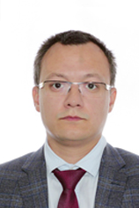 Лужбин Глеб Александрович

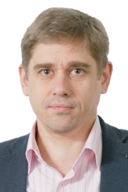 Мазурин Сергей Евгеньевич

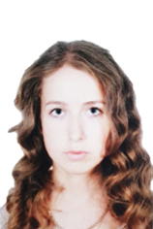 Рогозина Софья Алексеевна

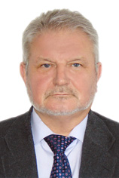 Шапкайц Владимир Александрович

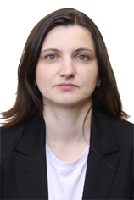 Щирова Екатерина Вячеславовна

 Новик Виктор Владимирович

Аппарат Муниципального Совета
Глава Муниципального образования МО "Александровский" - Коробко Василий Андреевич
Главный бухгалтер Муниципального Совета МО "Александровский" - Алешина Екатерина Олеговна

